“学习通”手机APP登录账号及说明-学生版

1.下载学习通
可扫描下方二维码下载“学习通”或在应用市场搜索“学习通”下载即可。



登录学习通
对于首次使用学习通的同学，需要注册并绑定学号才能正常学习哦！
之前学习过尔雅课程、并绑定了手机号的同学直接输入手机号和密码登录。注册具体操作流程如下：
打开安装好的学习通 App，可以看到如下图左的应用首页，点击右下角的“我

的”，进入如下中图的界面，点击上方灰色头像，进入注册登录界面，选择“新用户注册”，输入手机号并获取验证码。
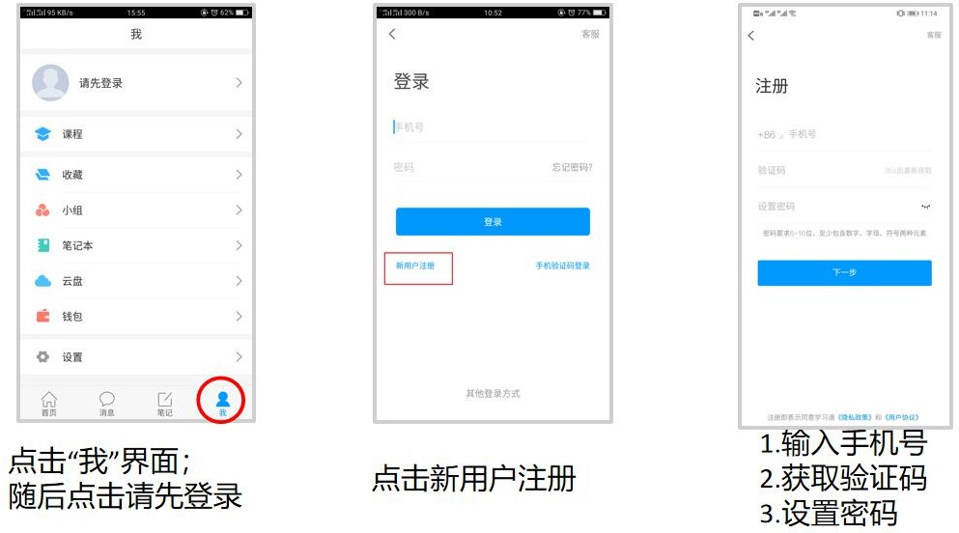

随后进行个人信息验证。

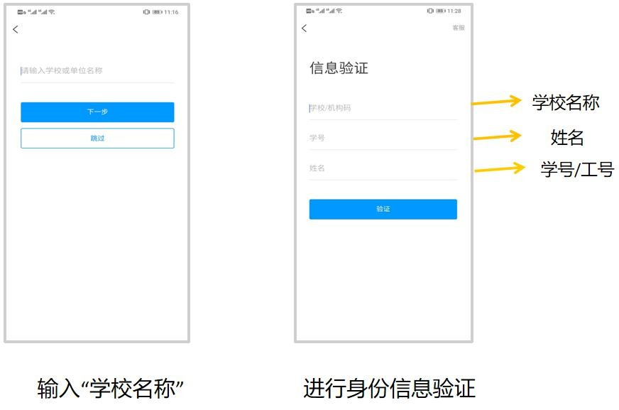

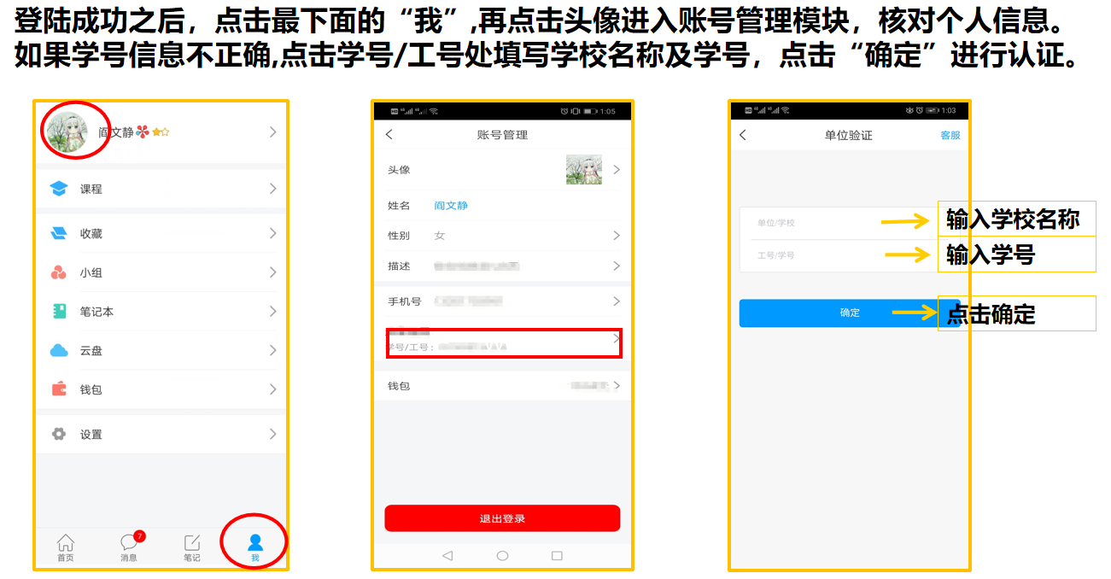

课程学习
登录后，有两种入口均可进入课程列表。方法一：首页——课程；
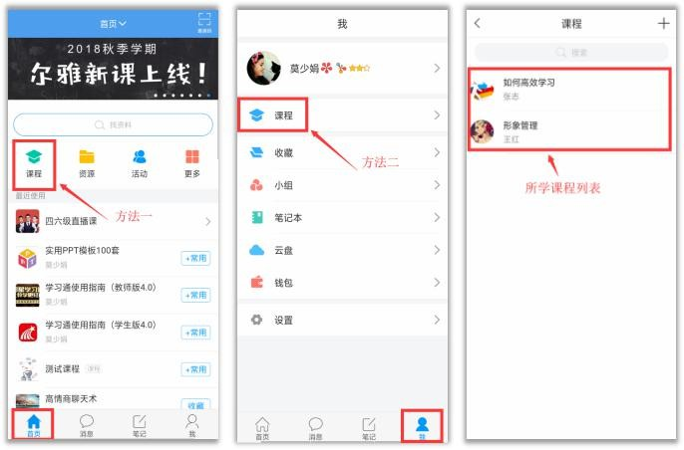
方法二：我的——课程。

点课程封面，即可进入课程学习界面。在“章节”点击任一小标题，即可开始观看这一小节的教学视频，完成相应章节测验。

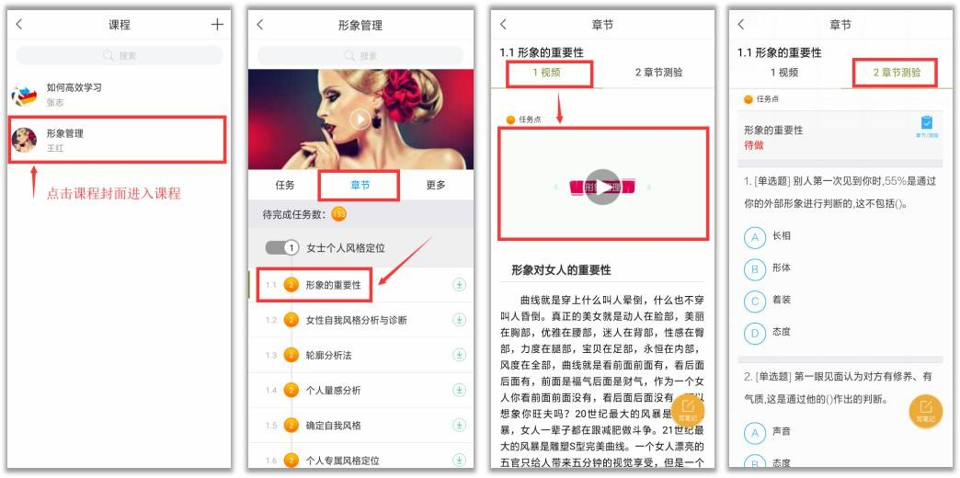

在学习过程中有任何的奇思妙想都可以通过“笔记”记录下来哦~
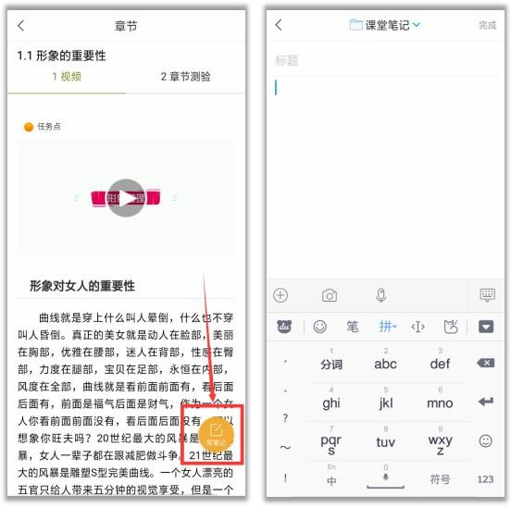
在“任务”栏可以查看到教师发放的课堂教学任务（签到，讨论等），在“作业/考试”模块——“作业/考试”，可以看到课程作业/考试的相关信息，点击即可进行作业/考试的作答。
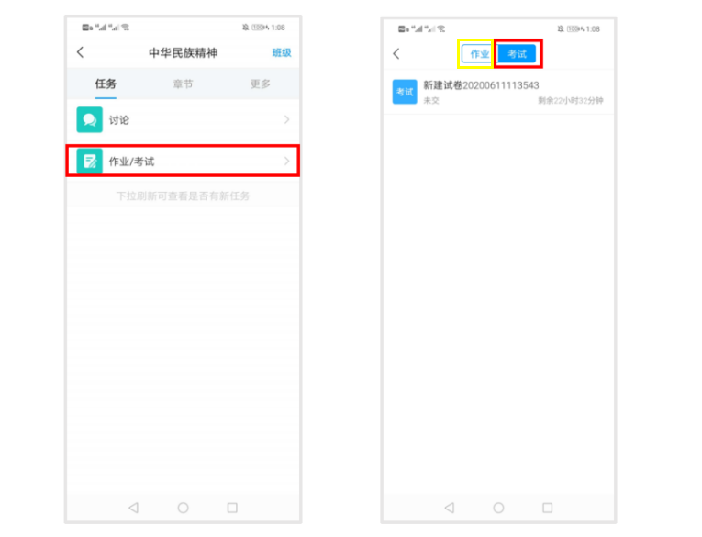

如果同学们在学习过程中遇到视频加载失败、任务点无法解锁等问题，可以在“我的”——“设置”——“帮助中心”，联系在线客服进行解决。
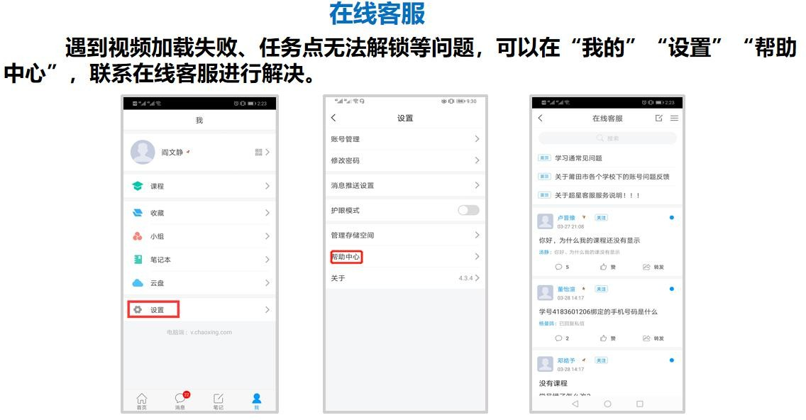

学习通还能给你带来什么？
